Mission Permanente  du Royaume du Maroc  Genève | 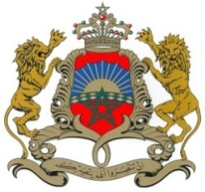

38ème Session de l’Examen Périodique Universel
Déclaration du Royaume du Maroc
Examen de l’Estonie
Genève, le 04 mai 2021

Madame la Présidente,
La délégation du Royaume du Maroc félicite la participation de l’Estonie à ce troisième cycle de l’Examen Périodique Universel et note avec appréciation l’évolution du cadre juridique et de sa législation nationale en termes de promotion et de protection des droits de l’Homme.
En effet, ma délégation salue la ratification par l’Estonie du Protocole de 2014 relatif à la Convention de 1930 sur le travail forcé de l’Organisation internationale du Travail (OIT), mais aussi de la création du comité consultatif des droits de l’Homme.
Aussi, ma délégation souhaite faire part des recommandations suivantes :
- Poursuivre la cadence importante d’adhésion aux principales conventions internationales et protocoles additionnels.
- Maintenir les efforts louables visant à assurer une parfaite liberté d’action, au comité consultatif des droits de l’Homme, conformément aux principes de Paris.

Je vous remercie Madame la Présidente.

